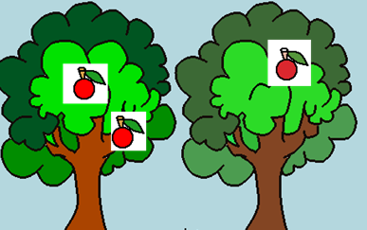
Chyby:
- nebola použitá pipeta - farby nie sú identické
- nebol použitý priehľadný výber - okolo jabĺčka zostal biely štvorec
Takže ako sa tieto nástroje používajú?

Pipeta
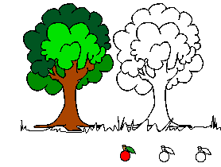
Najskôr kliknem na tlačidlo Naber farbu. Zobrazí sa nástroj Kvapátko.
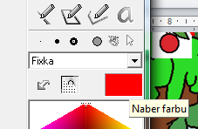
Posuniem myš nad oblasť, ktorej farbu chceme použiť - tmavozelený vrch stromu - a kliknem na ňu.

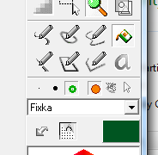 Okienko sa zmení na zelené
Zapnem nástroj výplň
a vyfarbím vrch stromu.
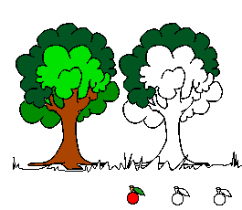
Ostatné oblasti vyfarbím rovnako.

Priehľadný výber
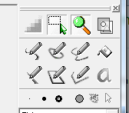
Kliknem na tlačidlo Definovať oblasť. Zobrazí sa nástroj
Vyberiem oblasť:
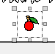
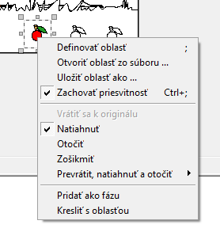
Opäť si označím jablko - dám ctrl+c a ctrl+v . Oblasť sa skopíruje na to isté miesto ako vybraná oblasť. Myšou posuniem výber, tam kam potrebujem. Kliknem mimo výberu.
